Причины пожаров в быту и на производстве

Увеличить эффективность работы системы противопожарной безопасности на производстве или в быту можно лишь в том случае, если знать причины возгорания. То есть, опираясь на те факторы, которые могут стать причинами. Выявив их, можно точно сказать, как долго будет длиться пожар, какой он будет категории, и какими средствами его можно потушить. Причина пожара всегда выявляется после окончания экстремальной ситуации. Но в Правилах по пожарной безопасности оговариваются моменты, что, зная причину, можно спрогнозировать чрезвычайную ситуацию.
Перед тем как разбираться в причинах возникновения пожаров, необходимо разобраться в категориях, группах и классах стихийного бедствия.

Классификация пожаров

Если рассматривать пожар чисто визуально, то есть по внешним признакам, то его можно делить на пять типов: скрытые, открытые, внутренние, наружные и комбинированные (два последних типа одновременно). Наружный тип – это бедствие, которое можно оценить визуально. К примеру, горящее здание. Оно бывает только открытым.
Внутренние – это когда горят здания внутри помещений. Они могут быть как открытыми, так и скрытыми. При этом первые легко видны, можно по их течению определить класс или категорию. Скрытые не видны, они проходят в недоступных участках зданий: в вентиляционных шахтах, в пустотах строительных конструкций. Кстати, горящие торфяные залежи также относятся к скрытым типам.
Получается так, что скрытое возгорание обнаружить можно по дыму и теплоте, но что происходит внутри, определить практически невозможно. Именно это и затрудняет проводить противопожарные мероприятия. Добавим, что скрытые пожары являются непредсказуемыми. Не знаешь, в каком направлении они будут распространяться, какая у них сила, сколько материалов горит.
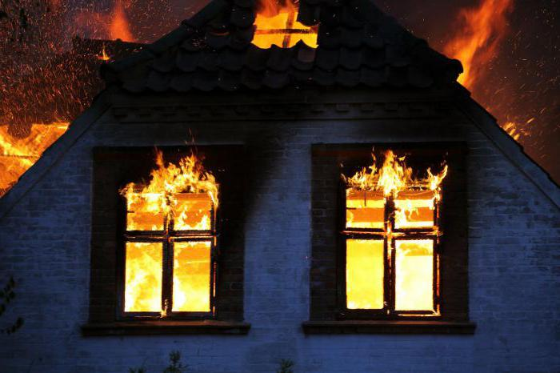

Причины
С типами разобрались, рассмотрим основные причины возникновения пожаров. Причин на самом деле много, в основе их лежат социальные факторы, техногенные и природные. К примеру, к социальным можно отнести:
- легкомысленное неосторожное обращение человека с огнем;
- простой поджог (криминал);
- несоблюдение мер безопасности при работе с горючими материалами или специальными приборами или устройствами;
- взрыв опасных веществ и их компонентов.
К техногенным относятся:
- неправильная эксплуатация оборудования, в котором перерабатываются горючие материалы;
- нарушение норм противопожарной безопасности на производстве, особенно это относится к проведению огневых работ;
- неправильное хранение горючих веществ;
- высокий износ технологического и вспомогательного оборудования, электроустановок;
- неправильная эксплуатация отопительных систем и приборов;
- самовозгорание горючих материалов, к примеру, забытая на солнце промасленная ветошь.
И природные, зависящие в основном от погоды: молнии, вулканы, ураганы и прочее.
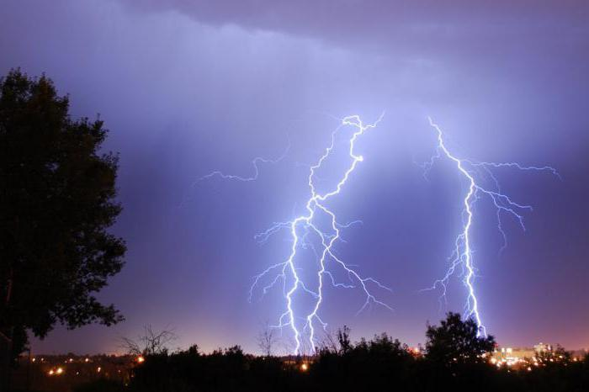

Как показывает практика, основная причина многих пожарных ситуаций – человеческая халатность. Это относится и к производству, и к быту. И если в быту чаще пожар случается по незнанию, то на производстве причина – стопроцентная халатность работников и сотрудников, особенно тех, которые назначены ответственными за противопожарную ситуацию. Именно они способствуют появлению пожаров.

Причины возгорания в быту
Бытовые пожары возникают по нескольким причинам, где ответственным является человек. Вот только несколько основных, встречающихся чаще других:
- курение в постели;
- неправильное обращение с огнем в процессе приготовления пищи;
- игра детей со спичками;
- технически неисправная электрическая проводка;
- эксплуатация электрических приборов, по мощности превосходящих сечение кабелей и проводов, которые под нагрузкой будут подгорать;
- неправильное применение сварочного оборудования;
- нарушение правил пожарной безопасности компаниями, проводящих огневые работы в жилых помещениях в процессе ремонта коммуникационных сетей.
Итак, с причинами пожаров в быту разобрались. Теперь рассмотрим, что нужно делать, чтобы избежать серьезных последствий.
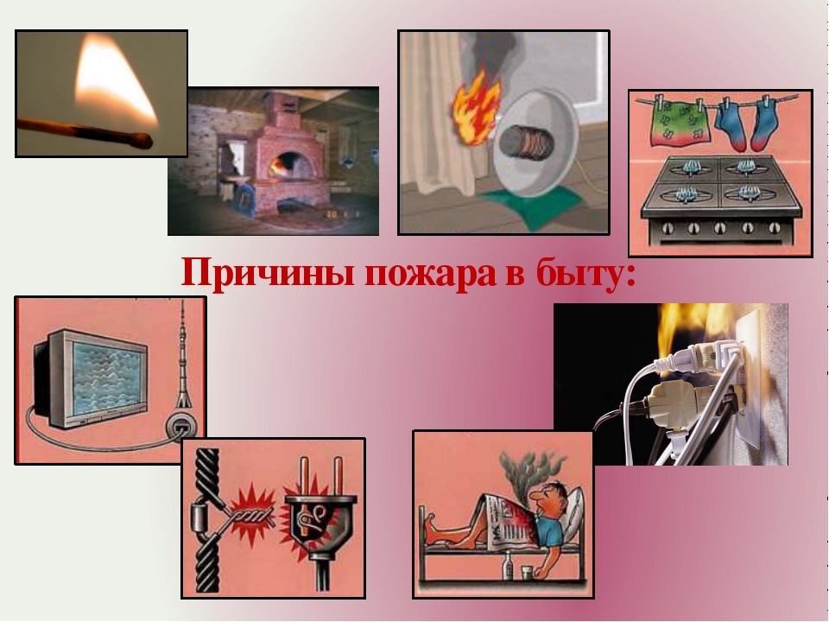

Что делать при возгорании в бытовых условиях
Правилами противопожарной безопасности четко определены действия людей во время пожара. Они практически одинаковы и на производстве, и в быту. Но есть некоторые отличия.
Что делать, если в доме или квартире произошло возгорание:
- Первое – сообщить в пожарную охрану. То есть надо позвонить по телефону – 101.
- Организовать эвакуацию людей из горящего здания. В первую очередь выводятся дети и старики.
- Постараться до приезда пожарных расчетов потушить возгорание, если это возможно. К примеру, накрыть очаг горения одеялом, засыпать его песком или залить водой.
- Обратите внимание, что перед тем как использовать воду, дом надо обесточить. Здесь предосторожность не помещает.
- Нельзя допустить, чтобы в помещение, где началось возгорание, проникал свежий воздух. Наличие кислорода увеличит объем бедствия. Поэтому окна и двери открывать нельзя.
- Если принялись тушить возгорание, то постарайтесь локализовать очаг в центре, но и не давайте огню распространяться. Чем больше он захватывает пространства, тем сложнее с ним справиться.
- Электроприборы, электропроводку под напряжением тушить водой запрещено. Но можно использовать порошковые огнетушители.
- Водой также нельзя поливать горящие жидкости.
- Не забываем, что пожар – это процесс горения с выделением большого количества дыма, от которого можно погибнуть. Поэтому используйте при любых действиях тканевые повязки, смоченные водой.
Внимание! Если возгорание небольшое, то постарайтесь потушить его своими руками. Если горит большая площадь, не поддающаяся контролю, то не стоит геройствовать. Покиньте помещение, дождитесь пожарников.
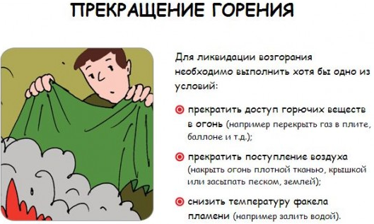

Предупреждение пожара в быту
Предупредить, значит, избежать неприятных последствий. Поэтому несколько советов:
- нельзя использовать в доме неисправные электроприборы, или изготовленные своими руками;
- не включайте в одну розетку сразу несколько электрических устройств или одно по мощности превосходящее номинальное значение мощности электропроводки;
- выходя из дома, выключите свет, газ и воду, обратите внимание на электроприборы, лучше вытащить их вилки из розеток;
- следите за детьми, чтобы они не играли со спичками и открытым огнем, не включали самостоятельно нагревательные приборы;
- убирайте зажигалки с мест, на которые попадают солнечные лучи, под их действием они просто взрываются;
- если отопление дома организованно на дровах, то не стоит проводить зажигание печи и камина с использованием горючих жидкостей;
- не сушите одежду над печами;
- не выбрасывайте угли около построек, организуйте специальное для этого место, выкопав, к примеру, яму.
Причин пожаров в доме немало. Но если соблюдать простые правила, можно избежать неприятных ситуаций.
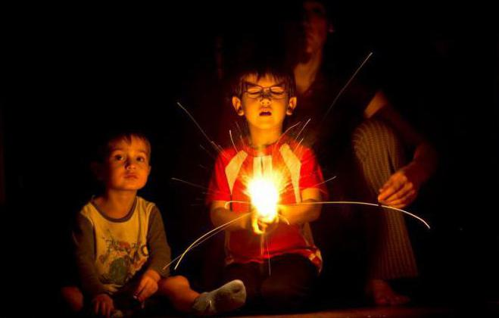

Причины возникновения пожаров на производстве
Промышленные предприятия – повышенная зона риска. Возникновение пожара на заводе или фабрике – это в основном техногенные причины. Вот несколько основных, отчего происходят пожары:
- несоблюдение норм и требований противопожарной безопасности;
- несоблюдение требований в процессе проведения огневых работ;
- неправильное хранение горючих материалов и жидкостей;
- захламленность рабочих мест и территории;
- повреждение электропроводки и электрооборудования;
- утечки горючих газов и жидкостей в процессе их транспортировки по материалопроводам или в цистернах;
- взрыв, как причина утечки;
- диверсия в виде поджога.

За противопожарную безопасность объекта отвечает руководитель предприятия. Именно он несет полную ответственность за причиненный ущерб и гибель людей. Но обязанностей у руководителя много, поэтому он своим приказом назначает ответственное лицо за пожарную безопасность предприятия. Этот сотрудник подготавливает планы ПБ, следить за нормативами и требованиями, касающиеся ПБ, контролирует работы на предприятии, связанные с огнем и горючими материалами, следить за исправным состоянием первичных средств пожаротушения, резервуарами и сигнализации, а также руководит ведомственной пожарной охраной.
Кстати, в независимости от крупности предприятия на нем обязательно назначается ответственный за ПО или целый противопожарный отдел.
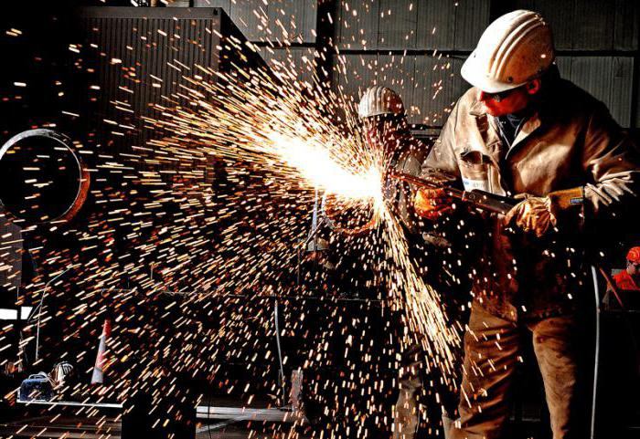

Меры профилактики на предприятиях
Основные профилактические меры – это инструктаж, в процессе которого работники завода или фабрики узнают, как надо себя вести в процессе эксплуатации технологического оборудования и при его возгорании. Главная задача – научить людей правилам противопожарной безопасности и поведения. Нет нарушений правил, нет огня с его последствиями.
При этом в процессе обучения сотрудников учат, как пользоваться первичными средствами пожаротушения, индивидуальными средствами защиты, как вести себя при эвакуации и прочее.
Внимание! Без прохождения инструктажа работники предприятий к работе не допускаются. О прохождении обучения делается запись в специальном журнале.
Кроме того предприятия промышленности оснащаются огнетушителями и другими более мощными средствами и инвентарем для тушения огня. И если работники хорошо знают правила ПО, то, как показывает практика, на таких заводах пожары случаются редко или не случаются вовсе. При этом сотрудники активно принимают участие в тушение возгораний своими силами, стараясь локализовать его на начальной его стадии.
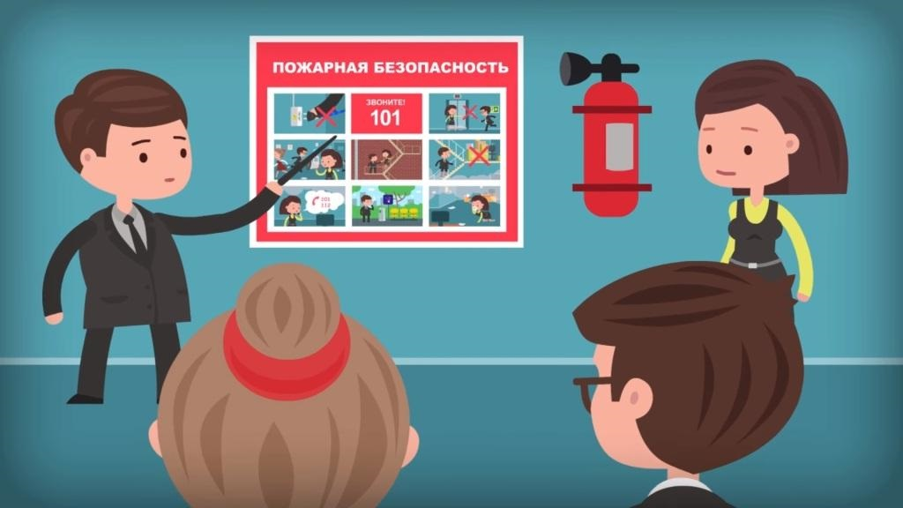

Эндогенные ситуации
К этой категории относятся пожары, происходящие в шахтах, трюмах танкеров, перевозящих горючие материалы, на складах, где хранятся нефтепродукты или другой вид топлива. Надо отдать должное, что в таких местах причинами становятся не только деятельность человека или его халатность. Нередко происходит самовозгорание материалов и полезных ископаемых. И это надо обязательно учитывать, разрабатывая требования ПБ.
К примеру, при эксплуатации шахт используют жесткие требования, касающиеся применяемых строительных материалов и конструкций. Они должны быть из бетона или металла. Если в каких-то отсеках по проекту применяют древесину, то ее обязательно обрабатывают защитными составами. И несколько других требований:
РЕКЛАМА
- по всем помещениям и отсекам шахт прокладывается пожарный водопровод (самый эффективный метод пожаротушения);
- сооружаются небольшие помещения, где складируют песок, глину и кирпич на случай, если требуется быстро возвести стену в плане защитной преграды распространению огня.
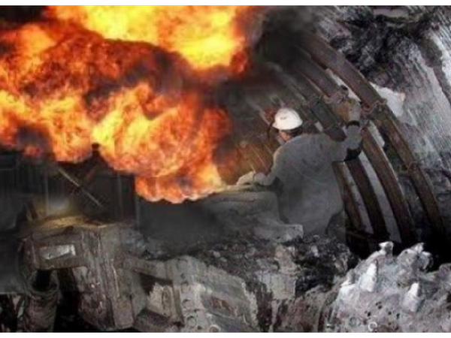

Как защитить предприятие
В принципе, больших сложностей здесь нет. Так как основные причины пожара известны (вероятные), надо просто проводить мероприятия по предотвращению опасных ситуаций. Что предусматривается в этом случае:
- Оснащение объектов средствами пожаротушения: огнетушители, водопроводы с лафетами и шлангами, ящики с песком, инвентарь. Все это должно быть в технически исправном состоянии, за которое отвечает назначенный приказом руководителя ответственный за ПБ работник.
- Проведение обучения в виде инструктажей, где работников знакомят с правилами ПБ, как пользоваться средствами пожаротушения, как правильно проводить эвакуацию и прочее.
- Приведение в действие мер локализации очага возгорания и недоведение пожара до категории техногенной катастрофы.
- Руководитель объекта должен строго следить за работой отдела, отвечающего за пожарную безопасность на предприятии.

Обобщение по теме
Итак, разбираясь с вопросом, почему произошел на предприятии пожар, нами выделены основные причины, плюс мероприятия по их устранению. Как показывает практика, основная из них – разгильдяйство и халатность людей. Научимся следовать требованиям Правил, снизим вероятность возникновения возгораний. Будем выполнять требования (каждый на своем месте), сохраним имущество и жизни сотням людей.

